филиал МАОУ «Ачирская СОШ» «Ишменевская НОШ»
626140, Тюменская область, Тобольский район, д. Ишменева, ул. Речная 17,
e-mail: xalilova.rakiya@mail.ru

Индивидуальный
образовательный маршрут учителя
Халиловой Р.Н.

д.Ишменева, 2023

Информационная справка о педагоге

Халилова Ракия Ниязбаковна, 24.07.1963 г.
Образование: среднее - педагогическое, окончила Тобольское педагогическое училище имени В.И. Ленина в 1982г, специальность по диплому «Преподавание в начальных классах общеобразовательной школы», квалификация по диплому «Учитель начальных классов».
Квалификационная категория: первая
Занимаемая должность – учитель начальных классов.
Педагогический стаж работы – 40 лет.
Дата курсовой подготовки: "Методология и технология реализации ФГОС ОВЗ в условиях общеобразовательной и специальной (коррекционной) школы", 2022 г. «Реализация обновленных ФГОС НОО в работе учителя», 2022 г. «Цифровая грамотность: базовый курс по развитию компетенций ХХI века»,2020г. «Основы религиозных культур и светской этики», 2020г. «Функциональная грамотность школьников», 2021.
Педагогическое кредо: «Развитие каждого ученика через развитие его интереса к предмету – только в этом залог успеха обучения.
Девиз педагога: «Победа не всегда означает быть первым. Победа – это когда ты стал лучше, чем ты был».

Пояснительная записка
Методическая тема учителя: «Тестирование как одна из форм технологии оценивания планируемых результатов»
Цель: выявить возможности и установить эффективность применения тестирования в процессе итоговой диагностики планируемых результатов обучения младших школьников
Задачи:
- Постепенно приучить школьников к тестовой форме работы на всех предметных уроках
- Провести анализ педагогической и методической литературы по проблеме исследования, уточнить сущность понятий «педагогическая диагностика», « контроль и оценка», «тестирование»
Ожидаемые результаты работы:
1. Улучшение качества образования учащихся.
2. Разработка и проведение открытых уроков.
3. Обобщение опыта по исследуемой проблеме и дальнейший обмен.
4.Повышение профессиональной компетенции.

Сроки работы над проблемой: 3 года
Форма отчета по проделанной работе: презентация опыта работы на заседаниях КМО,проведение открытых уроков на школьном уровне, портфолио
Форма самообразования: (индивидуальная, групповая, коллективная)

Реализация ИОМ
Направления работы | Аспект из направления (зона развития) | Формат обучения (Тема, место прохождения ПК) | Сроки | Внедрение в практику | Точка контроля
методическое | Компетенции в области организации и осуществления контроля и оценки учебных достижений | 1. Курсы повышения квалификации, ТОГИРРО «Реализация обновленных ФГОС НОО в работе учителя», 2022 г. очно, 36 ч  2. Обучающий курс «Лучшие практики реализации патриотического воспитания в работе современного учителя в соответствии с ФГОС» (4 часа)  3. Курсы повышения квалификации «Разговоры о важном»: система работы классного руководителя (куратора)  3.Онлайн-олимпиада-по педагогике «Формы воспитания». | 2022  06.06.2022 г.  31.10.2022 -  06.12.2022г.  29.05.2023г. |  | Удостоверение о повышении квалификации  Сертификат  Удостоверение  Диплом
методическое | Компетенции в области планирования, проведения учебных занятий и систематического анализа их эффективности | 1.Курсы повышения квалификации. ООО «Учи.ру» «Цифровая грамотность: базовый курс по развитию компетенций ХХI века»,2020г. дистанционно,36ч.  2. Интенсив «Я Учитель» - онлайн-тест для учителей всех уровней образования https://education.yandex.ru/uchitel/intensiv/?utm_source=fb&utm_medium=banner&utm_campaign=yauchitel&utm_content=intensiv&utm_term=experienced_compare  3. Повышение квалификации «Организация деятельности педагогических работников по классному руководству»,17ч. ООО «Центр инновационного образования и воспитания».  4. «Есть контакт! Работа педагога с современными родителями как обязательное требование Профстандарта «Педагог» | 29.09 -27.10.2020  07.10.2020  27.08.2020  05.10.2020 |  | Удостоверение  Сертификат  Удостоверение  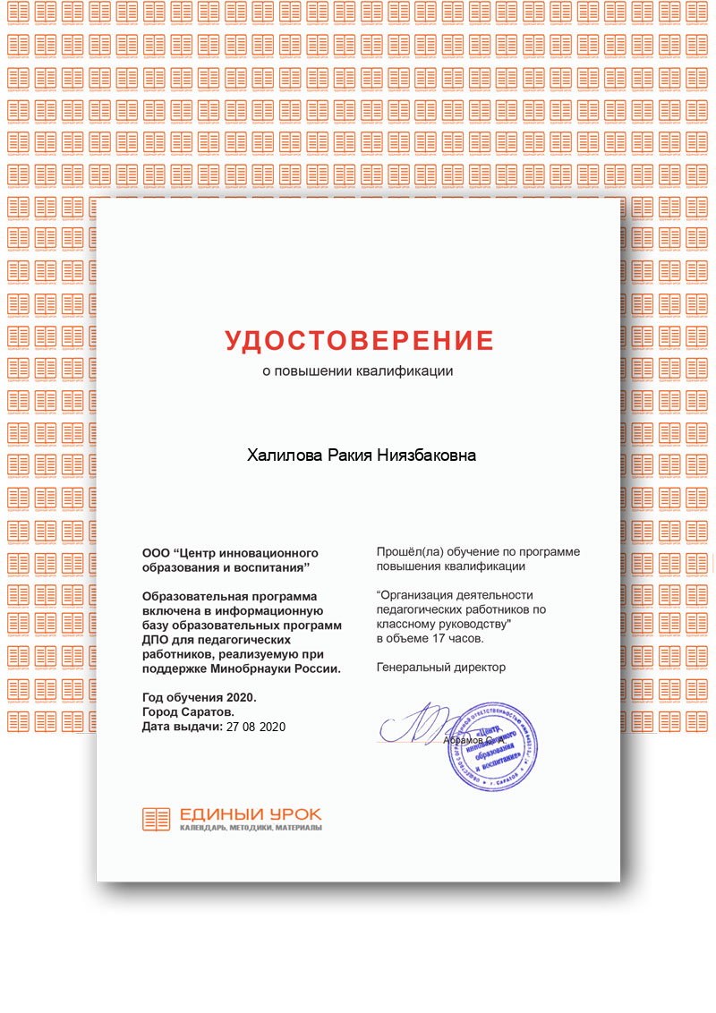  Сертификат  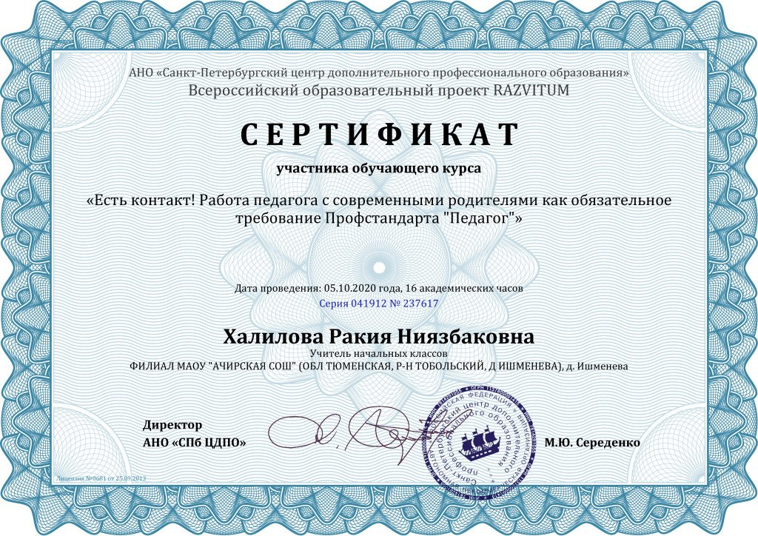
 | Компетенции в области освоения и применения технологий (в том числе образовательных, психолого- педагогических, инклюзивных, ИКТ), необходимых для адресной работы с различными контингентами обучающихся. | 1.Творческая лаборатория учителей начальных классов «Урок- тренинг как инновационная форма организации учебной деятельности обучающихся».  2.Семинар для педагогов-психологов и классных руководителей «Использование новых здоровьесберегающих технологий в образовательном процессе»  3. Вебинар : «Цифровая школа Учи.ру: инновационный метод обучения»  4.Вебинар «Организация дистанционного обучения с использованием ИРТ Skysmart  5.Вебинар «Моделирование учебных ситуаций с учащимися».  6.Вебинар «Эффективные средства для экономии времени и ресурсов учителя в дистанционном обучении».  7.Вебинар «Организация внеурочной деятельности в рамках новых ФГОС»  8.Вебинар «Профилактика профессионального выгорания учителя в условиях цифровизации образования».  9.Вебинар «ФПУ 2022. Обновлённые учебники «Окружающий мир» серии «Школа России»: особенности, требования к результатам, авторские подходы. (1 ч.) | 13.12.2019  18.02.2020  Сентябрь 2020  16.12.2020  17.12. 2020  Сентябрь, 2020  20.09.2022  20.10.2022  20.12.2022 |  | Сертификат  Сертификат  Сертификат  Сертификат
предметное | Компетенции в области преподаваемого предмета в пределах требований федеральных государственных образовательных стандартов и основной общеобразовательной программы | 1.Курсы повышения квалификации, ТОГИРРО  «Методология и технология реализации ФГОС ОВЗ в условиях общеобразовательной и специальной (коррекционной) школы», очно, 16 ч  2.Вебинар «Реализация идей нового ФГОС в процессе обучения русскому языку в 1 четверти» (1 час )  3. 9.Вебинар «Смысловое чтение как основа формирования читательской грамотности». | 2022г  14.09.2022  12.10.2022 |  | Удостоверение  Сертификат  Сертификат
психолого-педагогическое | Компетенции в области понимания психологических особенностей (индивидуальных,  возрастных, культурных) и развития способностей обучающихся | 1.Курсы повышения квалификации, ООО «Инфоурок» , 108ч. «Основы религиозных культур и светской этики», 2020г. | 6.03-01.04.2020 |  | Удостоверение  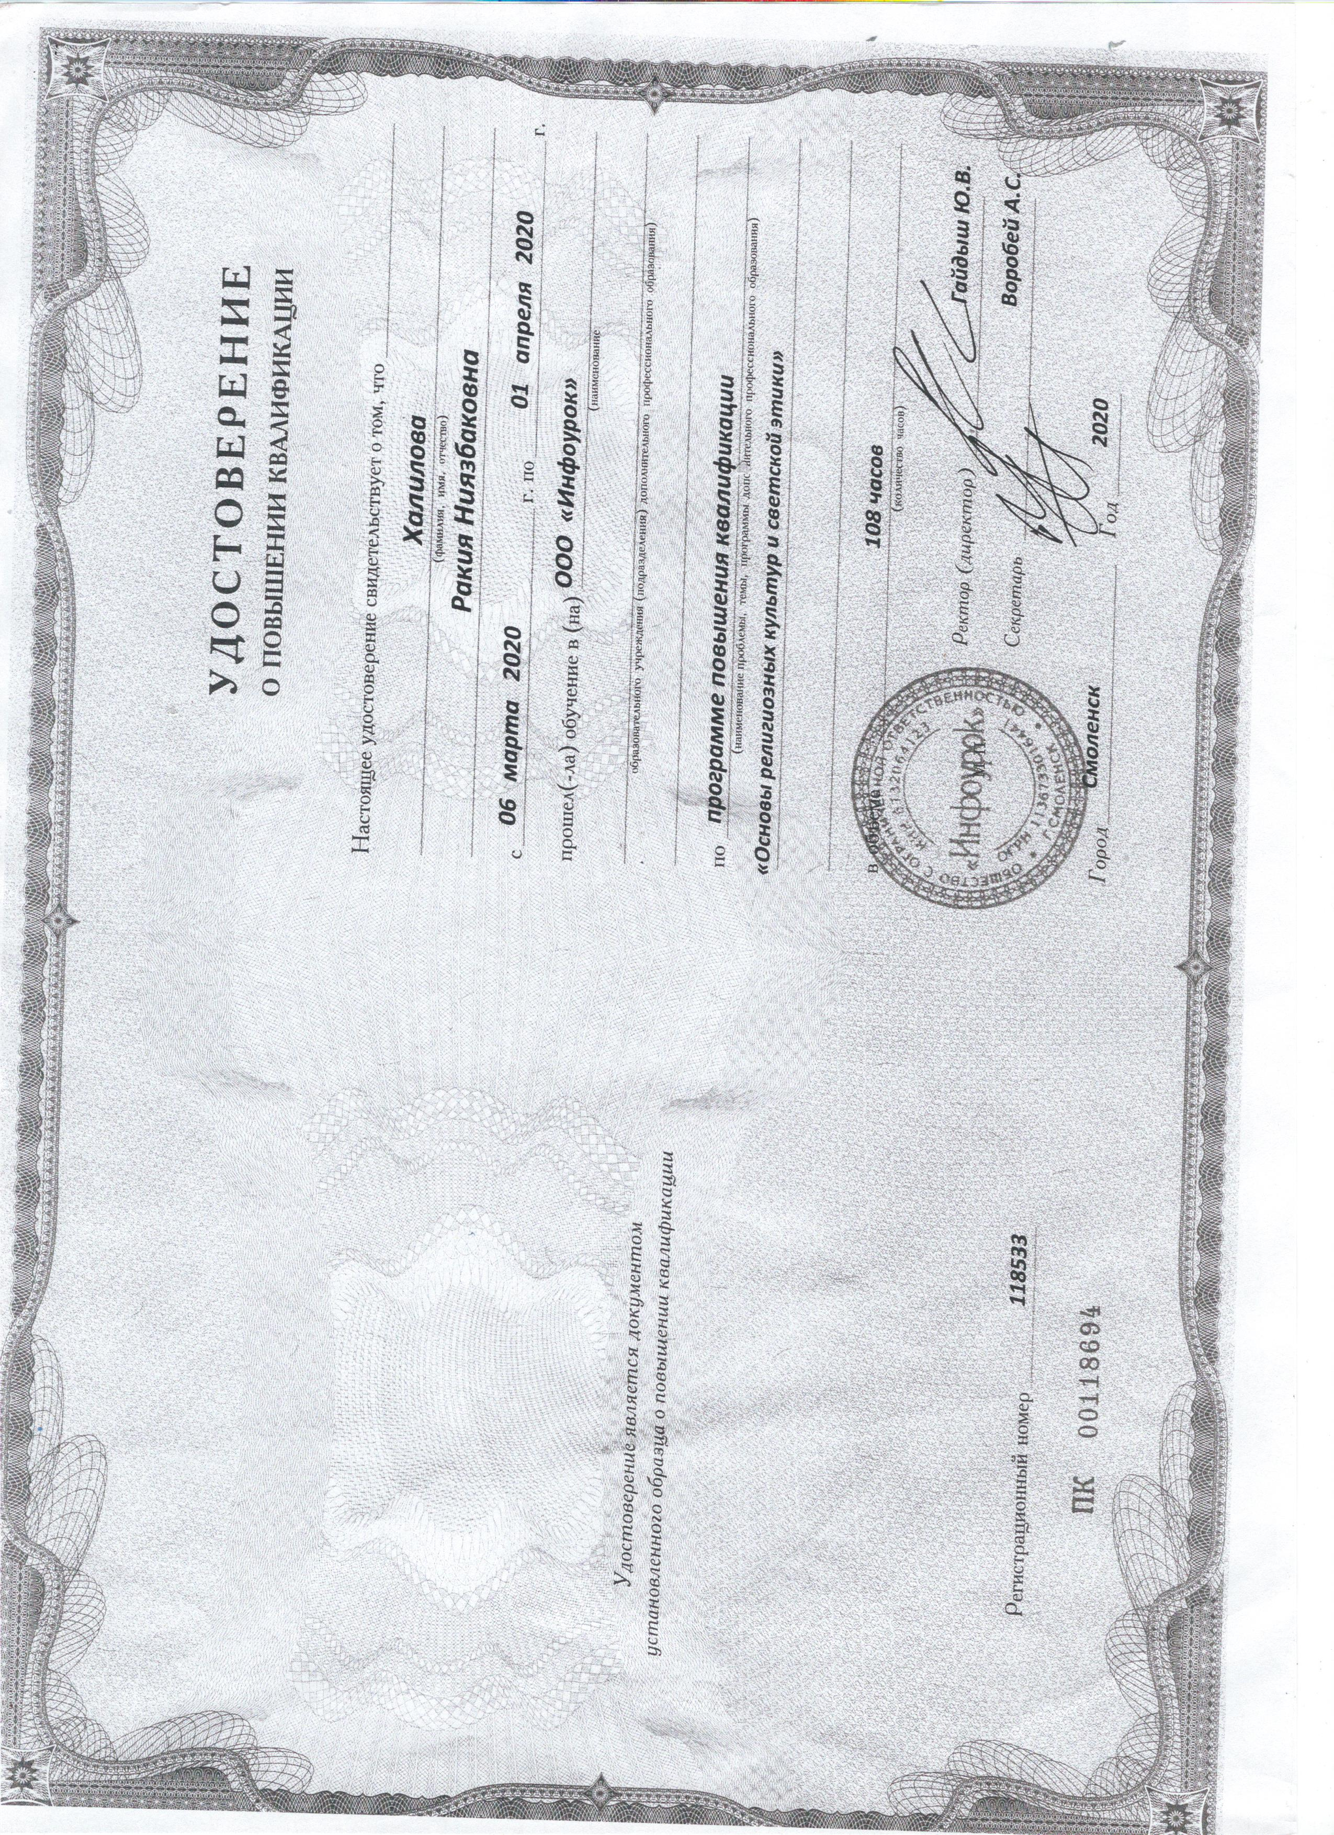
психолого-педагогическое | Компетенции в области проектирования развивающей образовательной среды. | 1 Вебинар «Эффективные средства для экономии времени и ресурсов учителя в дистанционном обучении». | Сентябрь 2020
коммуникационное | Компетенции в области выстраивания продуктивного взаимодействия с другими участниками  образовательного процесса. | 1. Участие в проведении заседаний МО учителей начальных классов «Результат деятельности педагогического коллектива начальной школы по совершенствованию образовательного процесса»  2. Участие в проведении заседаний МО учителей начальных классов «Применение образовательных технологий на уроках начальной школы»  3. Знакомство с новыми педагогическими технологиями через предметные издания и Интернет | В течении года  В течение года  В течение года

